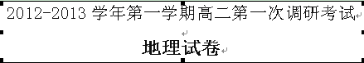
第I卷（选择题 共60分）
一、选择题（本大题共20小题，每小题3分，共60分。在每小题列出的四个选项中，只有一项是符合题目要求的。请将正确选项的字母写在答题卡的指定位置上。）
1、甲、乙两地之间的距离小于8500千米，无论从甲地到乙地，还是从乙地到甲地，最近的走法都是先向南走，后向北走，据此判断甲乙可能同处在
A．赤道附近 B．南极附近
C．北极附近 D. 不可能有此情况
2、某军舰在160°E，27°N的海面上，沿着160°E经线向北发射导弹，射程为300千米，落弹点将在
A．东半球的中纬度地区 B．东半球的低纬度地区
C．西半球的中纬度地区 D．西半球的低纬度地区
3、下图中A在B的方向排序正确的是
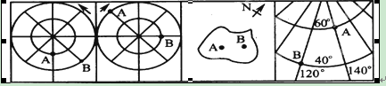
A、西北、东北、西南、西北 B、西北、西北、西南、东北
C、西南、东北、西北、西北 D、东北、西北、西北、西南
4、绘制等高线地形图时，等高距的选择要看
A、图幅大小 B、地形的海拔高度
C、地势起伏和陡缓状况 D、地形是否齐全
读下图，四图等高距相等，回答5－8题：
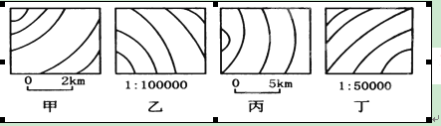

5、四幅图中坡度最陡的是
A、甲 B、乙 C、丙 D、丁
6、关于四图的描述正确的是
A、四幅图的地势均为东北高西南低 B、反映的区域面积甲图最大
C、反映实际地形最详细的是丁 D、甲图的比例尺是丙图的3倍
7、若把四图反映地区用同一比例尺绘图，则图幅面积从大到小排列正确的是
A、甲乙丙丁 B、丙甲乙丁 C、丁乙甲丙 D、丙丁甲乙
8、四图中不可能有河流的是
A、甲丙 B、乙丁 C、甲乙丙丁 D、以上都不对

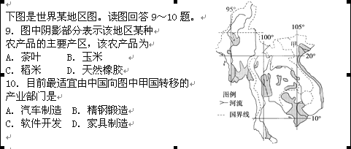

读下图，完成11～12题。
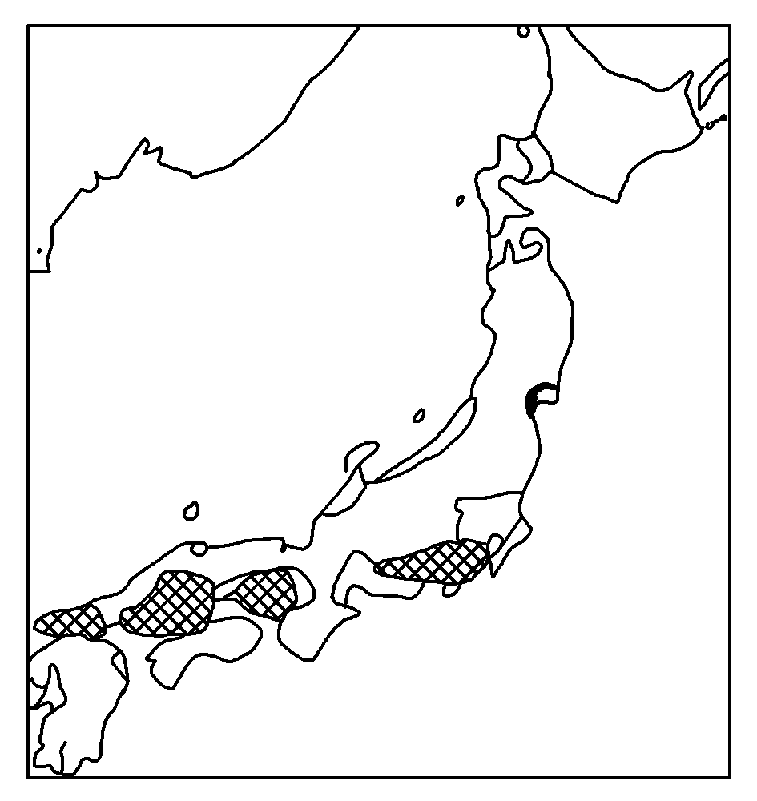
11．每年日本不同地区樱花开放日期各不相同。
从4月初到6月末樱花依次盛开的地区是
- 本州、九州、北海道
- 北海道、本州、九州
C．九州、本州、北海道
D．北海道、九州、本州

12．日本工业分布主要如图阴影所示，
与此空间分布无关的因素是
A．交通 B．资源 C．水源 D．市场

13．下图中直线示意图的国界，正确的是
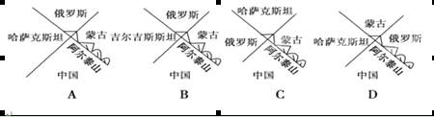

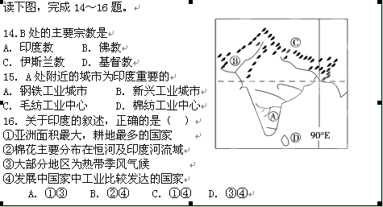
“我们亚洲，山是高昂的头；我们亚洲，河像热血流……”听到这首《亚洲雄风》歌曲，我们的脑海中会涌现出一幅壮丽山河的画卷。回答17～18题。
17．“我们亚洲，山是高昂的头”，这里的“山”如果是世界的“头”，那么这座山是指
A．天山 B．阿尔卑斯山 C．青藏高原 D．珠穆朗玛峰
18．“我们亚洲，河像热血流”是说亚洲河流众多，奔流不息，下列关于亚洲河流的叙述，正确的是
A．大河都发源于中部高原、山地，呈放射状流入太平洋和印度洋
B．中南半岛河流自西向东流，说明地势西高东低
C．鄂毕河、叶尼塞河自南向北注入北冰洋
D．印度河主要流经印度，注入孟加拉湾

2010年是中国－东盟自由贸易协定正式生效的一年，东南亚自然地理环境优越，物产丰富多样，人口众多，市场广阔，具有经济发展的良好条件。该自由贸易区的建立是继欧盟、北美自由贸易区的世界第三大自由贸易区。根据所学知识回答19～20题。
19．有关新加坡、马来西亚、泰国的地理特征描述不正确的是
A．马来西亚可见成片的橡胶园 B．泰国可见成群的大象
C．“新马泰”旅游资源最具特色的是热带风光 D．新加坡海峡波浪滔天
20．下列关于东南亚与南亚地理特征共同点的叙述，正确的是
A．受热带季风影响，农业生产具有良好水热条件
B．大部分地区属高原地形，地势平坦，土壤肥沃
C．河流众多，水量丰富，均自北向南注入印度洋
D．利用丰富的石油资源，重点发展石油化工工业

第II卷（综合题 共40分，）
二、综合题（本大题共3小题，共40分。请把答案写在答题卡相应的位置上）
21、读“我国东南沿海某地等高线图”, 回答下列问题：（14分）
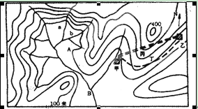
- （3分）A地为 地形区，判断理由是 。
- （3分）a、b两支流，水流较缓的是 ，判断理由是 。
- （3分）B河上拟建一水电站，请在图上标出最佳坝址，并说明理由： 。
(4)（3分）计划在甲、乙两村间修一条公路,应该在丙处还是丁处? ，
理由: 。
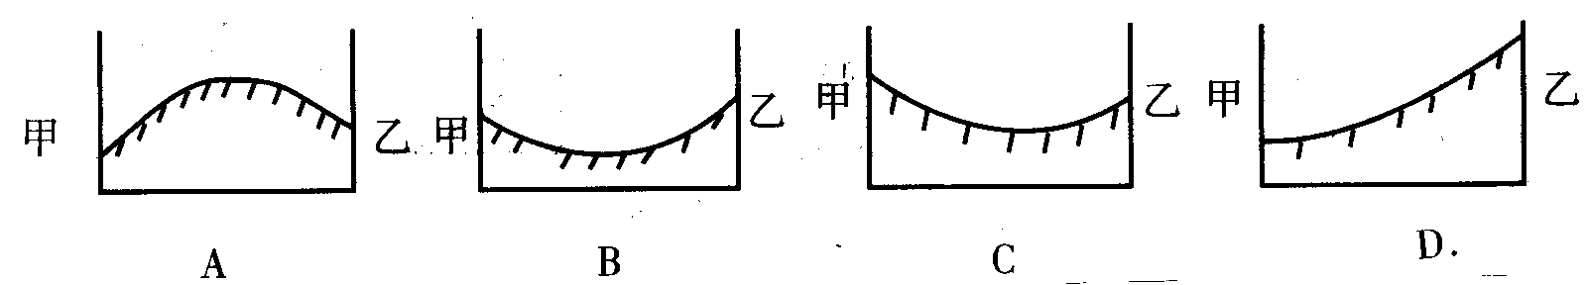
（5）（2分）从甲到丙再到乙地的地形剖面图,与下图中的 ( )相似。

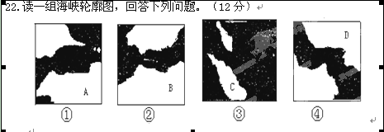

(1)A代表________(高原)，B代表________(洲)，C代表______岛，D代表________(国)。(4分)
(2)沟通太平洋和印度洋，连接亚洲和大洋洲的海峡是________，图中代号是________；沟通地中海和大西洋的海峡是__________，图中代号是________；跨越两大洲又位于同一个国家内的海峡是________，图中代号是________；周围沙漠气候广布，附近盛产石油的海峡是________，图中代号是________。(8分)

23．根据图文资料，结合所学知识，回答下列问题。(14分)
材料一 一位西方史学家说，土尔扈特人回归的悲壮之举，“是值得我们传诵的一篇伟大的叙事史诗”。
材料二 伊犁河谷地被评为我国新的十大天府之一，水草丰美。
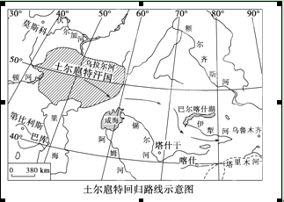
(1)土尔扈特汗国和伊犁河谷地都属于温带大陆性气候，但两地都水草丰美，适合游牧业的发展。分别说明两地水资源丰富的原因。（8分）

(2)土尔扈特在回归途中历经艰辛，其中来自自然的威胁主要有哪些？（6分）

2012-2013学年第一学期高二第一次调研考试

地理试卷参考答案
第I卷（选择题 共60分）
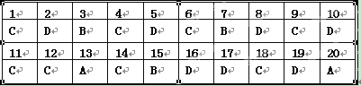
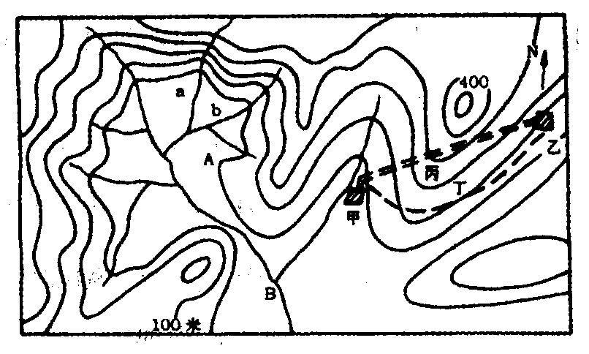
第II卷（综合题 共40分）
21、
（1）盆地（1分），从等高线看，四周高，中间低。（2分）
（2）b（1分），因为b处等高线稀疏 。（2分）
（3）绘在两山峡谷之间， 工程量小，水能丰富 。
（4）丁处（1分）,丁处地势平坦，工程量小，避免汽车上下陡坡。（2分）
（5） A （2分）

22、（1）安那托利亚高原， 非洲， 苏门答腊， 伊朗 。（4分）
（2） 马六甲海峡， ③， 直布罗陀海峡，②。 土耳其海峡， ①，
霍尔木兹海峡 ，④。（8分）
